№39 қазақ орта жалпы білім беру мектебі

«Құқықбұзушылықтың алдын - алу»
Жылдық талдау 2022 – 2023 ж

Ақтөбе 2022 жыл

2022 – 2023 оқу жылы бойынша «құқықбұзушылықтың алдын – алу» мақсатында атқарылған жұмыстардың жылдық талдауы
2022 – 2023 оқу жылы барысында «құқықбұзушылықтың алдын – алу» мақсатында жұмыстар жоспарлы түрде жүргізілді.Оқу жылының басында «құқықбұзушылықтың алдын – алу жұмысының жоспары» құрылып бекітілді. Оқу жылының басында жасөспірімдер арасында құқықбұзушылықты болдырмау және алдын – алу шараларын ұйымдастыру мақсатында «Құқықбұзушылықтың алдын – алу кеңесі» құрылды.Сонымен қатар «Тәртіп сақшылары» тобы да құрылып жасақталды.Әр ай сайын «Алдын – алу кеңесінің» отырысы өткізіліп отырды.Келеңсіз жағдайларға байланысты алдын – алу кеңесінің кезектен тыс отырысы да өткізілді.Әр өткізілген отырыс хаттамаланып отырды. Оқу жылы барысында жоспарға сай жұмыстар атқарылды. Құқықбұзушылықтың алдын – алу және болдырмау мақсатында атқарылған жұмыстар:
- 2022 – 2023 жаңа оқу жылының 1 – қыркүйек – Білім күні қарсаңында мектебіміздің жоғарғы класс білім алушыларына Ақтөбе қаласы ПБ Астана аудандық №1 ҚПБ тергеу бөлімшесінің аға тергеушісі, полиция капитаны Тлеген Нұрболат Серикғалиұлы және мектеп инспекторы полиция капитаны Ермағамбетов Дауренбек Барлықұлы «жасөспірімдер арасында құқықбұзушылықтың алдын - алу және болдырмау» мақсатында түсіндірме жұмыстарын жүргізді.
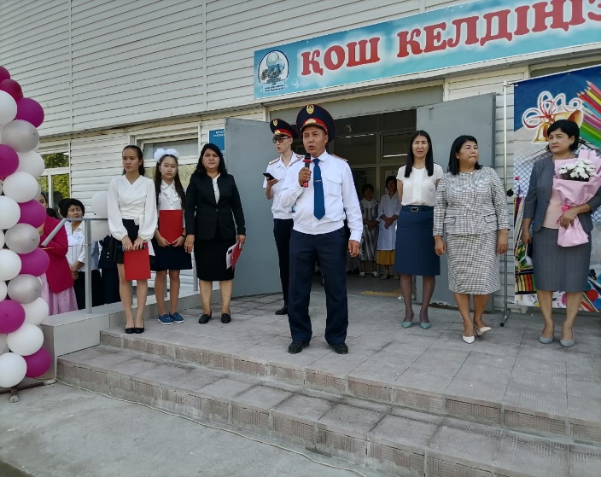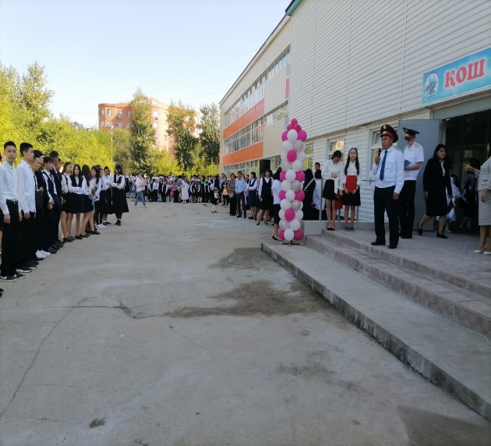
- 2022 – 2023 оқу жылының 14 – қыркүйек күні мектебімізде Ақтөбе қаласы №2 қалалық полиция бөлімінің кәмелетке толмағандар жөніндегі учаскелік полиция капитаны мектеп инспекторы Д.Б.Ермағамбетовтың қатысуымен «Әкімшілік және қылмыстық құқықбұзушылық» тақырыбында 7 – 11 класс ер балаларымен кездесу ұйымдастырылды. Кездесу барысында мектеп инспекторы және директордың тәрбие ісі жөніндегі орынбасарлары тарапынан мектептің ішкі тәртібі, жасөспірімдерге қатысты құқықбұзушылық заңдары, жасөспірімдер арасындағы қылмыс, бопсалау, күш көрсету және кешкі мезгілдегі көшеде жүрмеу жөнінде білім алушыларға түсіндірме жұмыстары жүргізілді.
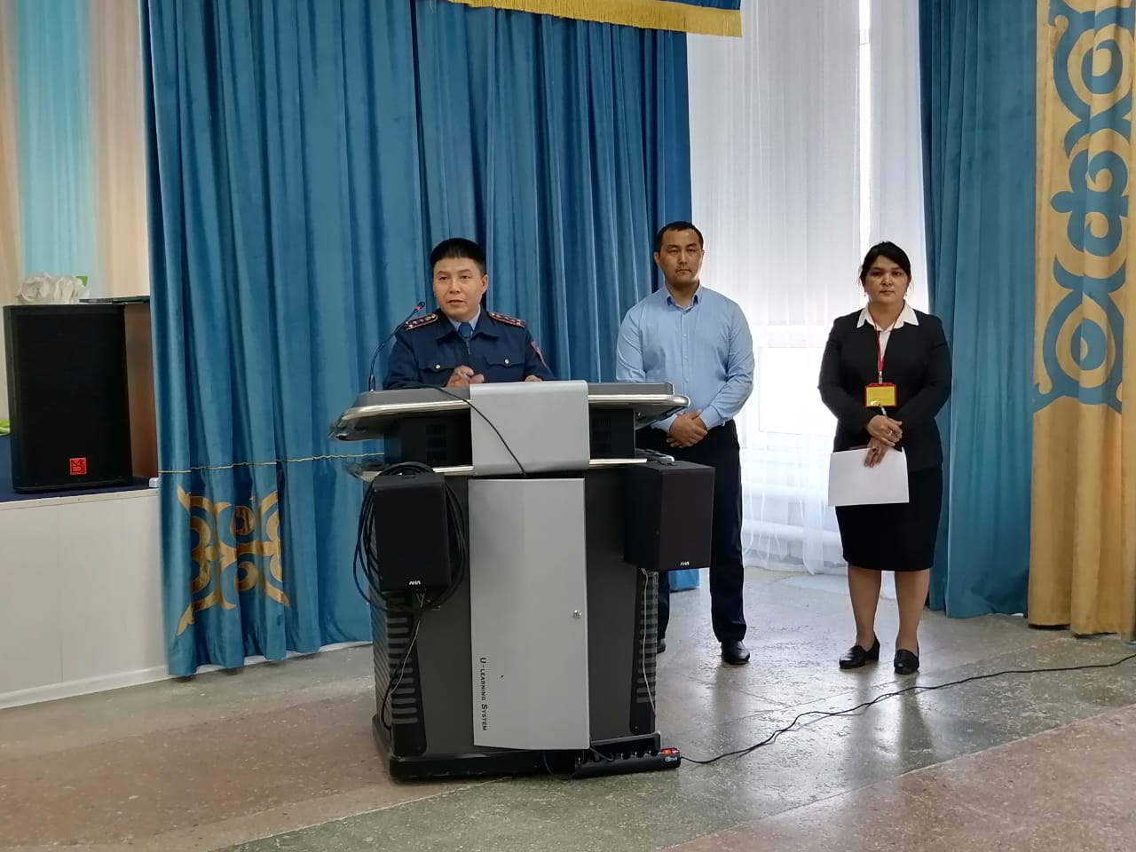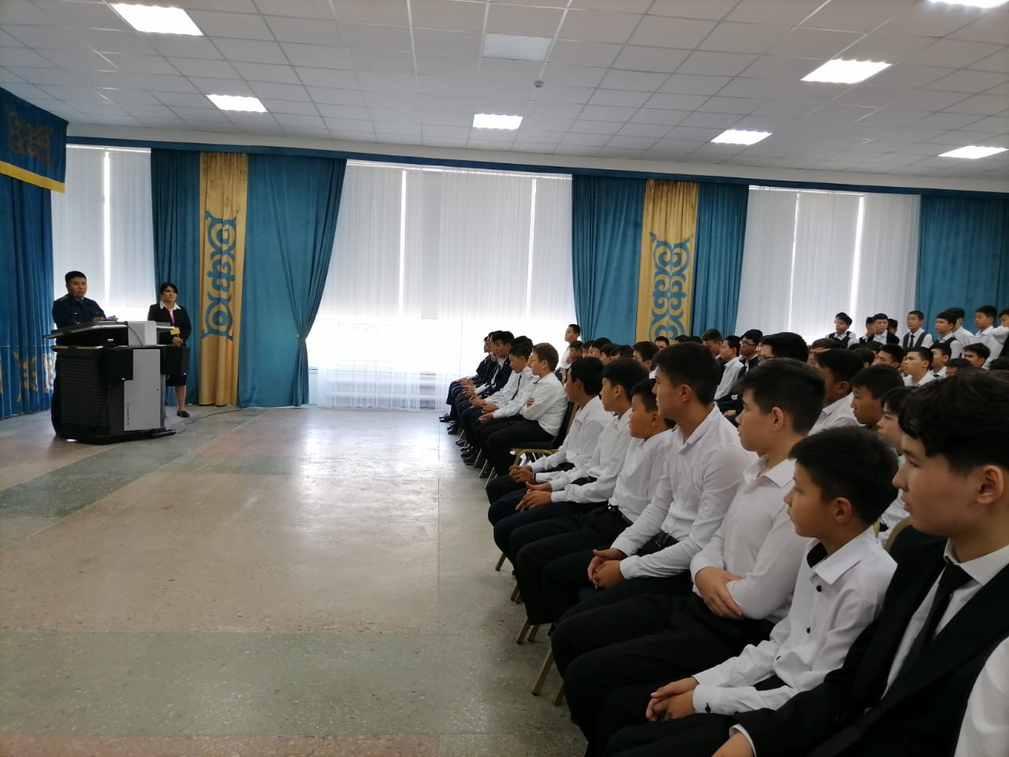
- 2022 – 2023 оқу жылының 07 – қазан күні Ақтөбе қаласы №2 қалалық полиция бөлімінің кәмелетке толмағандар жөніндегі учаскелік полиция капитаны мектеп инспекторы Д.Б.Ермағамбетовтің қатысуымен 5 – 6 класс білім алушылары арасында «құқықбұзушылық пен келеңсіз жағдайлардың алдын – алу және болдлырмау» мақсатында түсіндірме жұмыстары жүргізілді. Жұмыс барысында мектептің ішкі тәртібі, мектеп формасы, смартфонды сабақ барысында ұстамау жөнінде, мектепке тыйым салынған заттарды әкелмеу жөнінде, жолда жүру ережесі т.б. бойынша мәліметтер берілді.
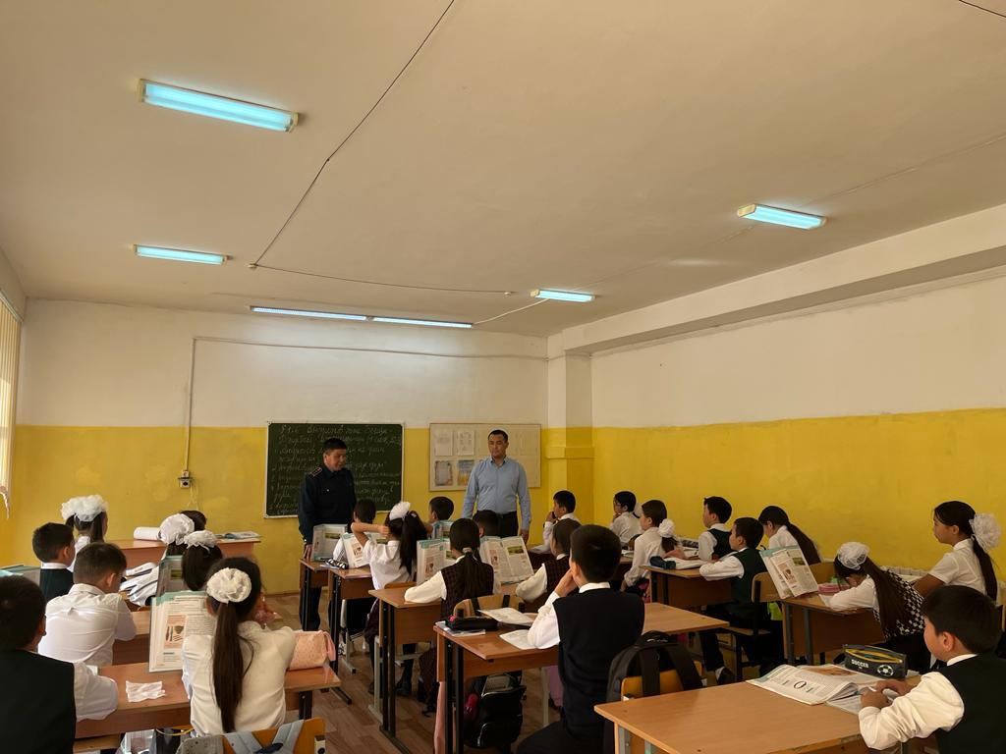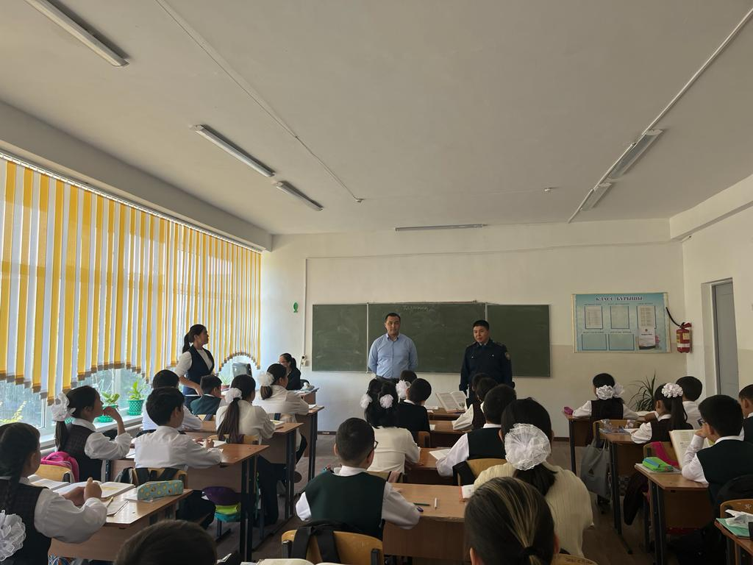
- 2022 – 2023 оқу жылының 17 – қазан күні мектебімізде полиция капитаны мектеп инспекторы Д.Б.Ермағамбетов 9 – 11 класс білім алушылары арасында жасөспірімдер арасында құқықбұзушылық пен келеңсіз жағдайлардың алдын – алу, мектептің ішкі тәртіп ережесін сақтау, түнгі уақытта көшеде жүрмеу, ұрлық тақырыбында, электронды темекінің зияны жөнінде түсіндірме жұмыстарын жүргізді. Түсіндірме жұмыстары барысында әкімшілік құқықбұзушылық орын алған кезде қолданылатын шараларды да ескертіп айтып өтті. Білім алушылар болса өз тараптарынан түсінбеген сұрақтарын қойып, толық жауаптарын ала білді.
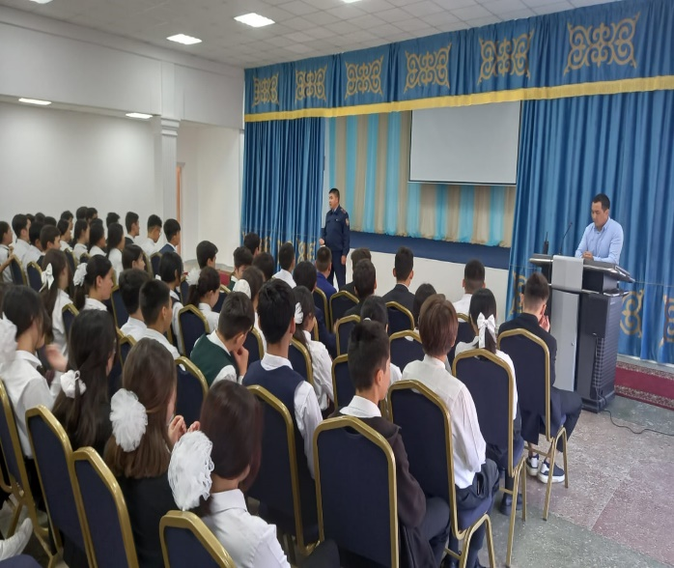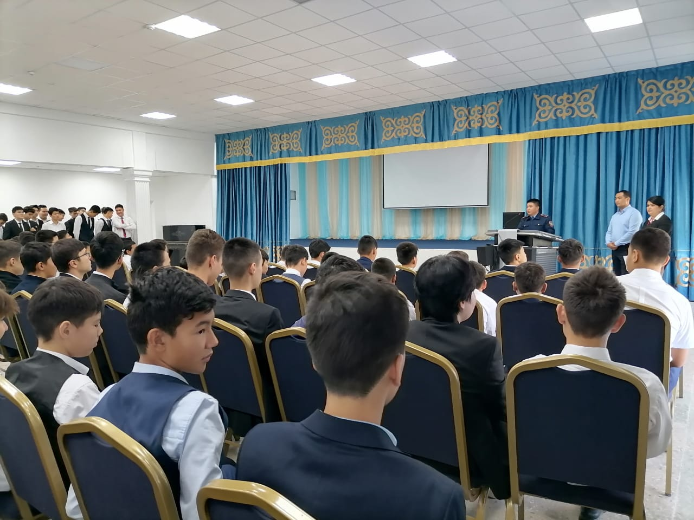
- 2022 – 2023 оқу жылының қазан айында мектебімізде «өрт қауіпсіздігін қамтамасыз ету және өрттің алдын – алу жұмыстарын жүргізу» мақсатында «Шырпы балаға ойыншық емес» тақырыбында апталық өткізілді. Апталық барысында балаларға өрт қауіпсіздігі жөнінде түсіндірме жұмыстары және 17 – қазан күні білім алушылар арасында «Өрт – тілсіз жау» тақырыбында сурет байқауы өткізілді.
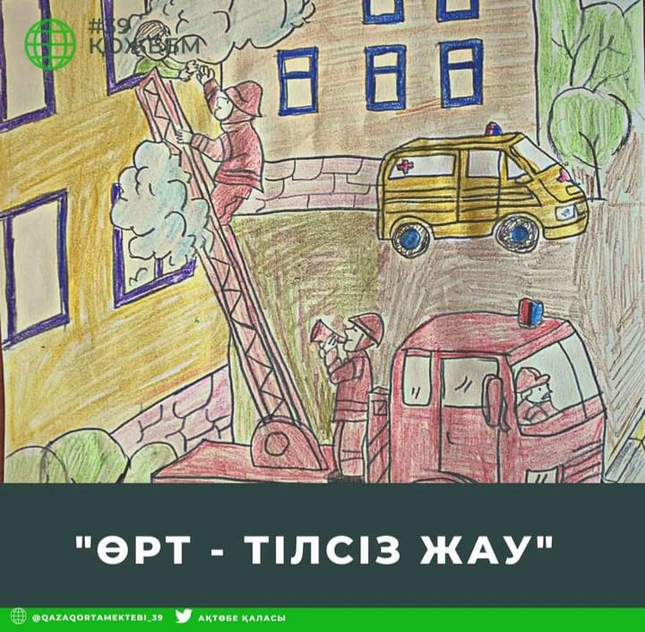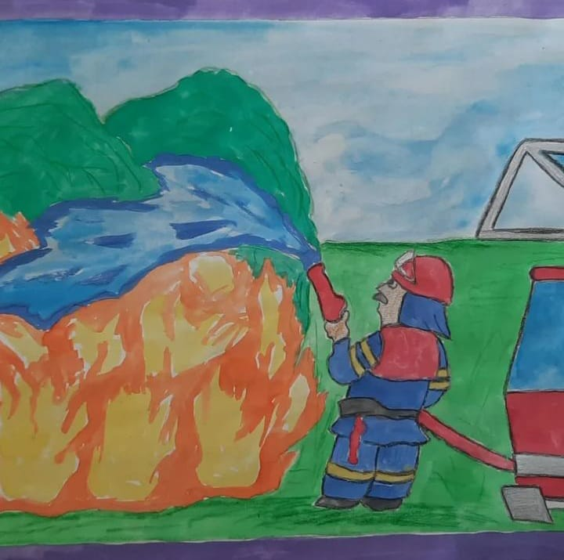
- 2022 – 2023 оқу жылының 18 – қазан күні мектебімізде мектеп әкімшілігі және полиция капитаны мектеп инспекторы Д.Б.Ермағамбетовпен бірлесе отырып мектеп білім алушыларына «өрт қауіпсіздігін қамтамасыз ету және өрттің алдын – алу жұмыстарын жүргізу» мақсатында өткізілген «Шырпы балаға ойыншық емес» тақырыбында апталық аясында «Өрт – тілсіз жау» тақырыбында түсіндірме жұмыстарын жүргізді. Түсіндірме жұмыстары барысында өрттің шығу жолдары, одан қорғану амалдары, сөндіру жолдары, түтіннен уланудың салдары және түтіннен қорғану амалдары жөнінде айтылып өтті.
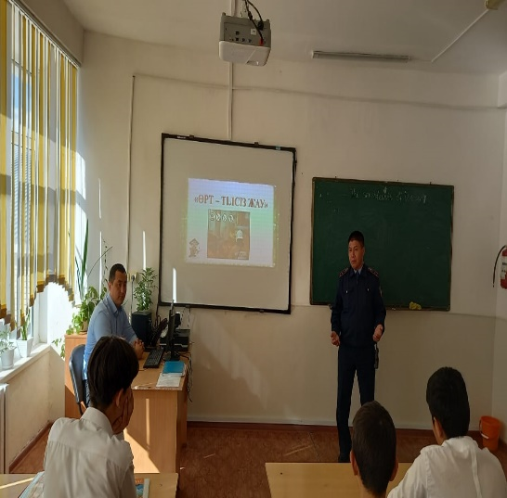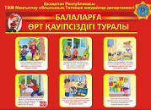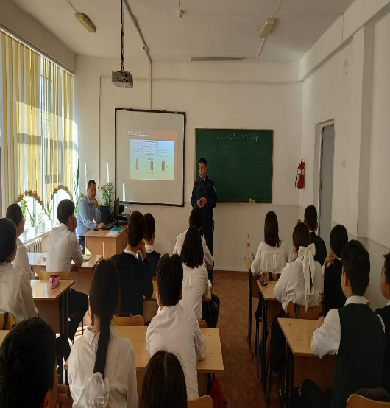
- 2022 – 2023 оқу жылының 21 қазан күні 7 – 11 класс білім алушыларымен «Дін – тәрбиенің рухани тірегі» Дін мәселелері және қоғаммен байланыс жөніндегі орталығының теолог маманы Жұлдыз Кадирханова және психолог маман Тимур Төлепбергеновпен кездесу өткізілді. Кездесу барысында мамандармен дайындалып әкелінген бейне роликтер мен жағдаяттық сұрақтар көрсетіліп, жауаптар алынды. Дін мәселелері жөнінде көптеген пайдалы ақпараттар берілді.
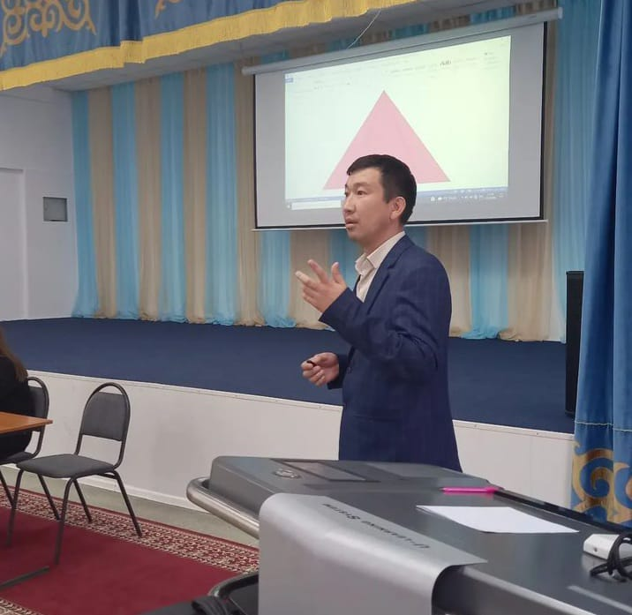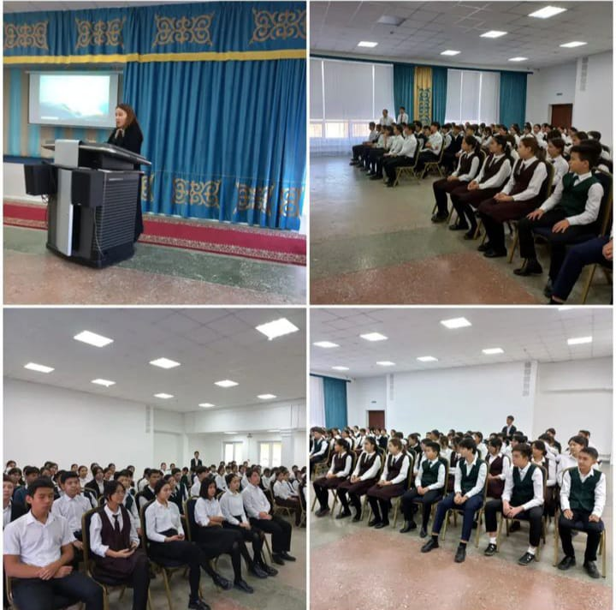
- 2022 – 2023 оқу жылының 21 қазан күні мектеп инспекторы Д.Ермағамбетовпен бірлесе отырып түнгі рейд шаралары ұйымдастырылды. Түнгі рейд сағат 21:00 – 00:00 аралығында өткізілді. Кешкі рейд шараларының мақсаты: «жасөспірімдер арасында құқықбұзушылық пен келеңсіз жағдайлардың алдын – алу және білім алушылардың түнгі уақытта ата – анасынсыз көшеде жүрмеуін қадағалау». Түнгі рейд шараларына мектеп инспекторы: Д.Ермағамбетов, директор орынбасары: Б.Батыргалиев, ата-ана: А.Елемесова қатысып, атсалысты.Түнгі рейд шаралары барысында мектеп ауданындағы магазиндер, компьютерлік клубтар тексеріліп түсіндірме жұмыстары жүргізілді.
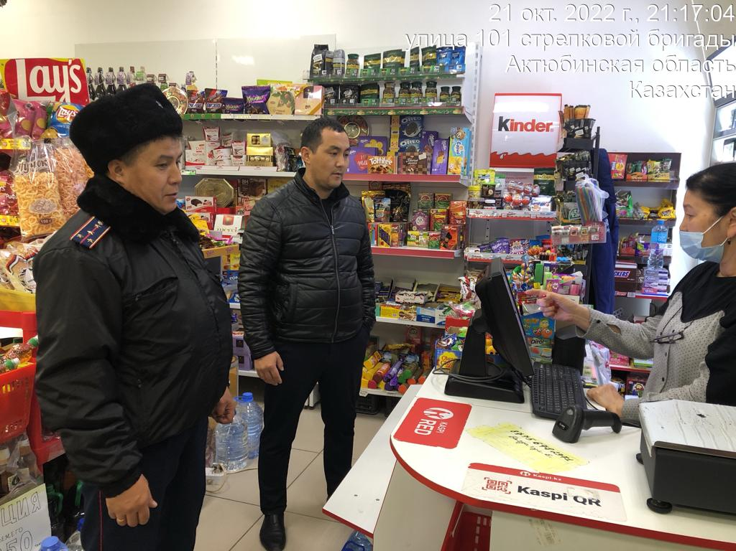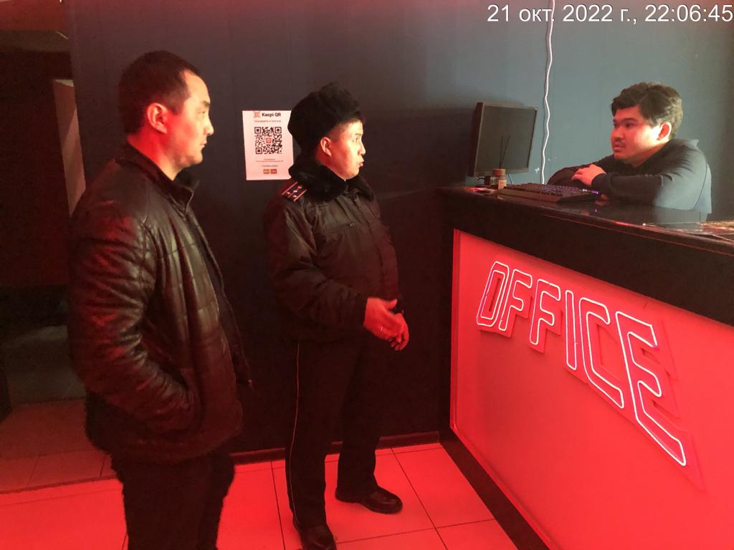
- 2022 – 2023 оқу жылының 9 қараша күні мектеп инспекторы, полиция капитаны Ермағамбетов Дауренбек Барлықұлы мектебіміздің 6 – 9 класс білім алушылары арасында «Жолда жүру ережесін сақтайық!» тақырыбында түсіндірме жұмыстарын жүргізді. Түсіндірме жұмысы барысында жолдан өту кезіндегі қауіпсіздікті сақтау шараларын, бағдаршамның қызметін, жаяу жүргіншілер жолағынан өту кезінде автокөліктердің толық тоқтағанына көз жеткізіп барып өту қажеттігін, жолдан өту барысында ұялы телефон қарамауды және құлаққап арқылы әуен тыңдауға болмайтыны қатаң ескертілді.
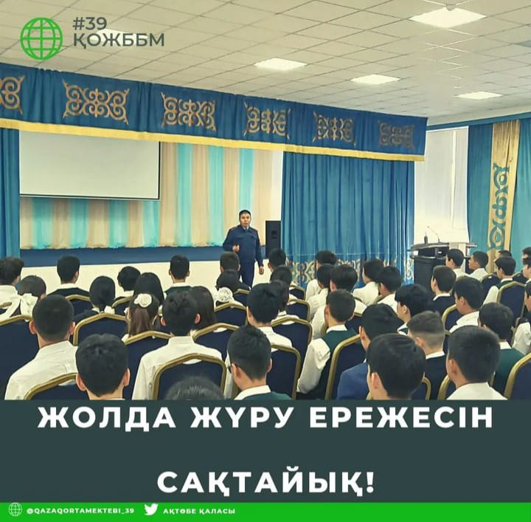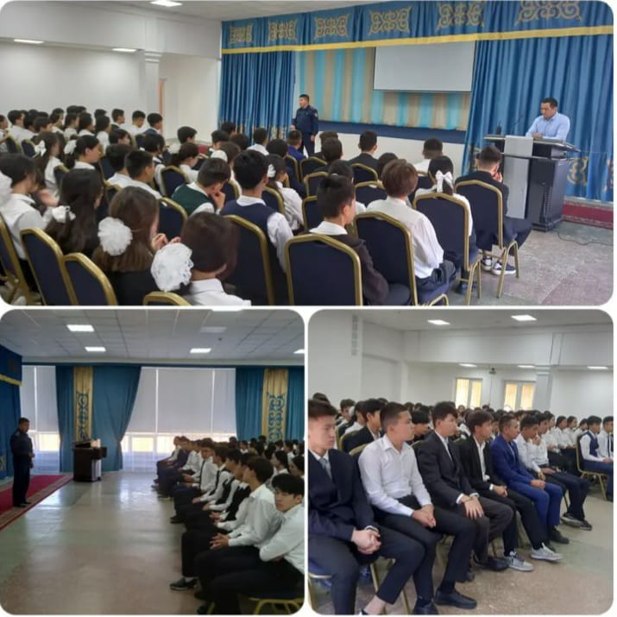
- 2022 – 2023 оқу жылының 19 қараша күні «Құқықбұзушылықтың алдын – алу басты міндет» 10 күндік аясында мектепішілік «Жол тәртібін білейік, аман – есен жүрейік!» тақырыбында 5 – кластар арасында командалық сайыс өткізілді. Командалық сайыс 4 кезеңнен тұрды:
- «Таныстыру»
- «Сұрақ - жауап»
- «Презентация қорғау»
- «Көрініс көрсету»
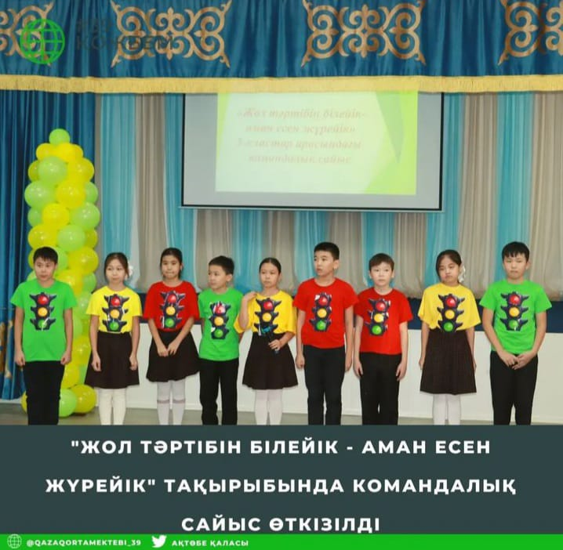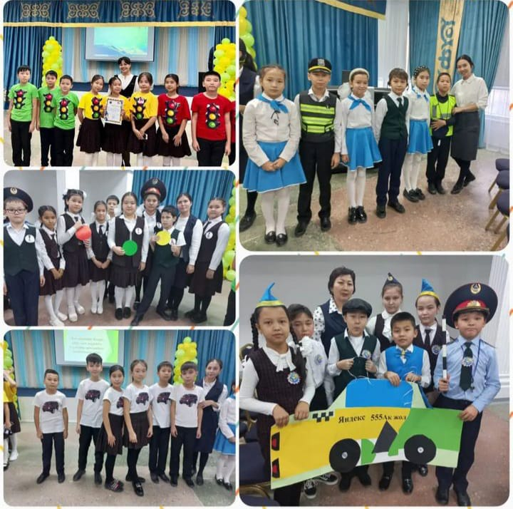
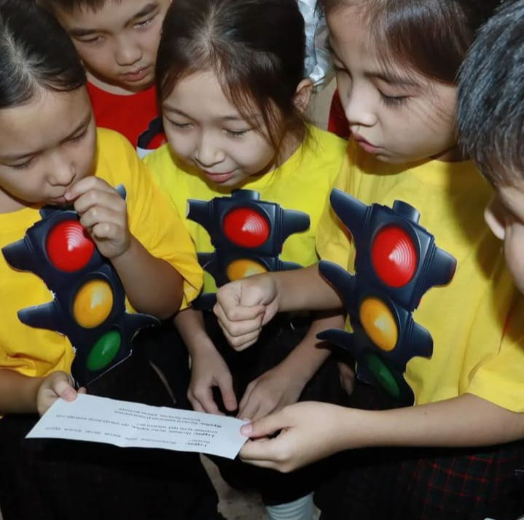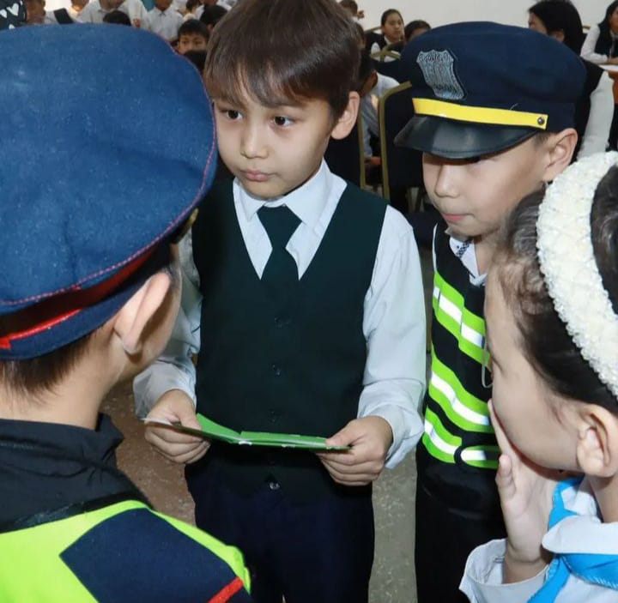
- 2022 – 2023 оқу жылының 14 қараша күні «құқықбұзушылықтың алдын – алу және болдырмау» мақсатында мектеп инспекторы, полиция капитаны Ермағамбетов Дауренбек Барлықұлы мектебіміздің 8 – 10 класс білім алушылары арасында түсіндірме жұмыстарын жүргізді. Түсіндірме жұмыстары барысында кәмелет жасқа толмаған жасөспірімдер түнгі уақытты заңды өкілінің болмауынсыз көшеде жүруге болмайтындығы жөнінде, кешкі 22:00 ден кейін ойын – сауық орталықтарында болуға болмайтындығы жөнінде қатаң ескертілді.
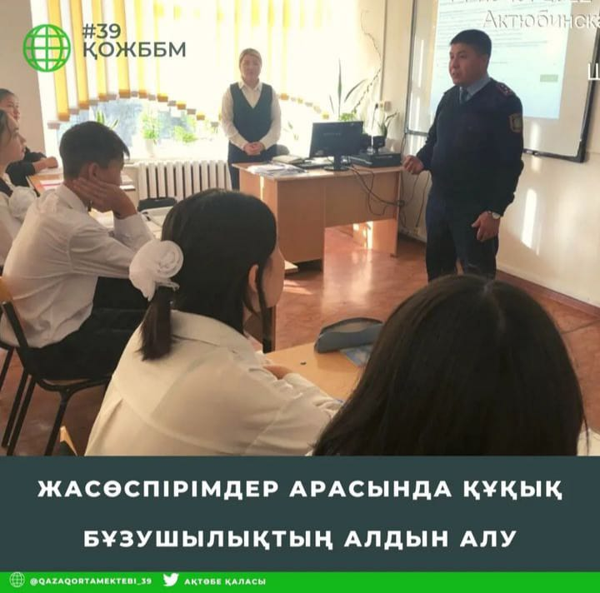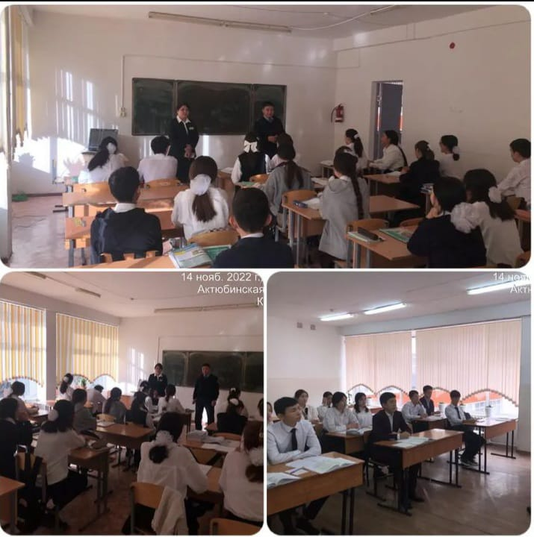

- 2022 – 2023 оқу жылының 18 – қараша күні мектебімізде қаланың жалпы білім беру мектеп оқушылары арасында «ЖАСӨСПІРІМ, ҚҰҚЫҚБҰЗУШЫЛЫҚ, ЖАУАПКЕРШІЛІК» тақырыбында пікірсайыс турнирі өткізілді. Турнирге «№1 жалпы орта білім беру мектебі» КММ, Әл – Фараби атындағы №21 мамандандырылған гимназия, «А.Байтұрсынұлы ЛМГ» КММ, «№39қазақ орта жалпы білім беру мектебі» КММ командалары қатысты.
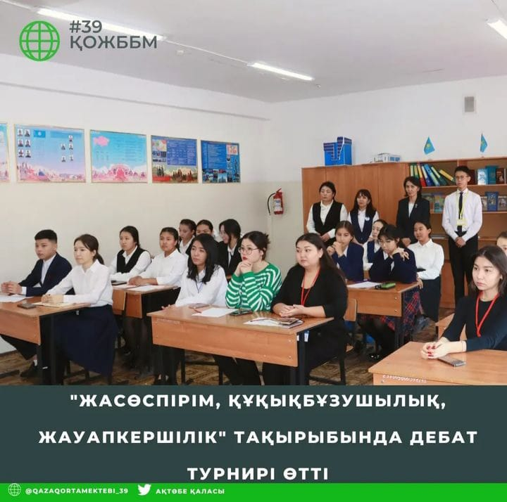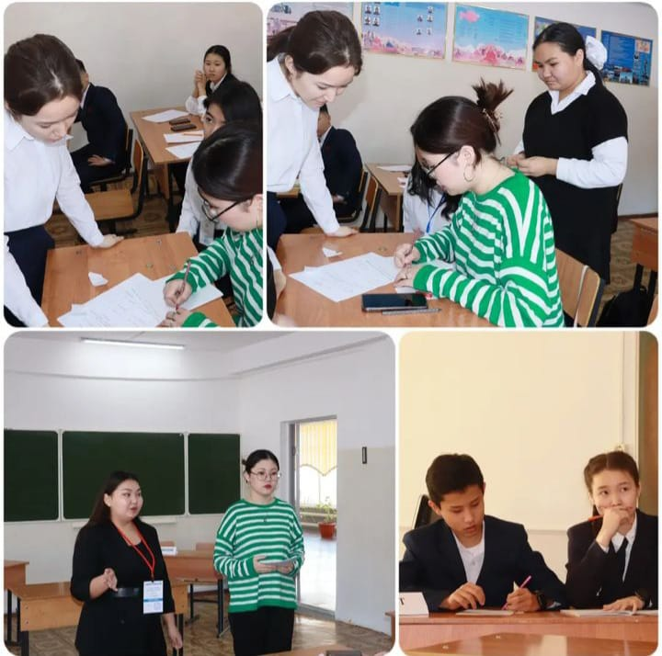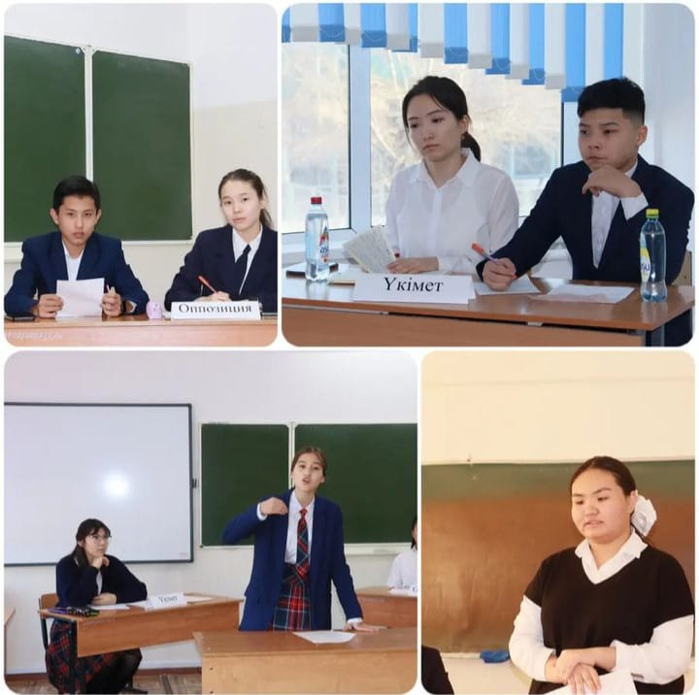

- Тәуелсіздік күніне орай «Ұлттық тәрбие. Патриотизм және ерлік» тақырыбында 8 – 10 класс оқушылары арасында ерлік сабағы өткізілді.
Кеш қонақтары:
- Ғабдрахманов Елемес Елекенұлы – Ауған соғысының ардагері;
- Жарылқасынов Бауыржан Аманжанұлы – Ауған соғысының ардагері.
Білім алушылар ардагерлерге өз өнерлерін көрсетті. Ардагерлер өз кезегінде оқушыларға ақыл – кеңестерін беріп, өз тәжірибелерімен бөлісті.
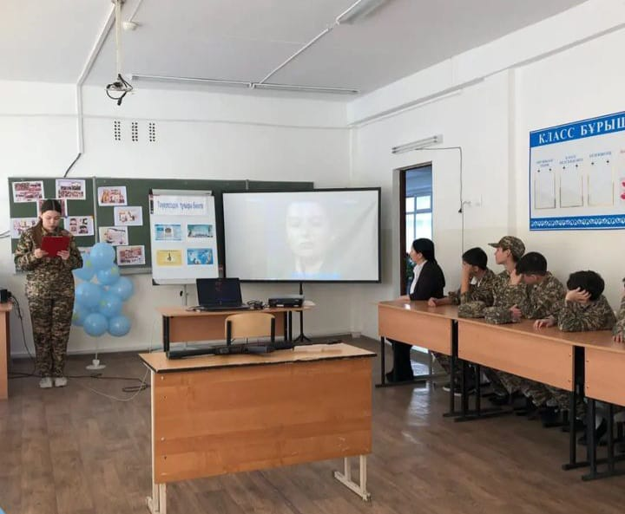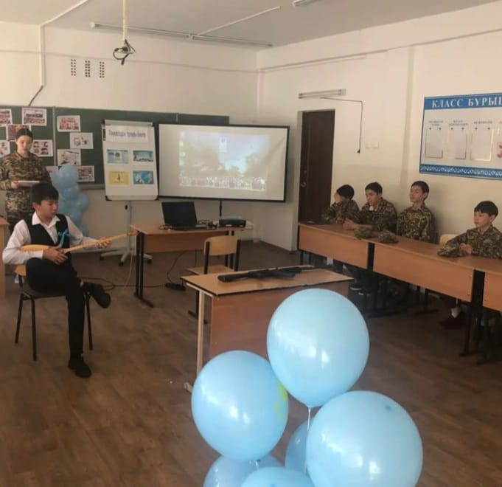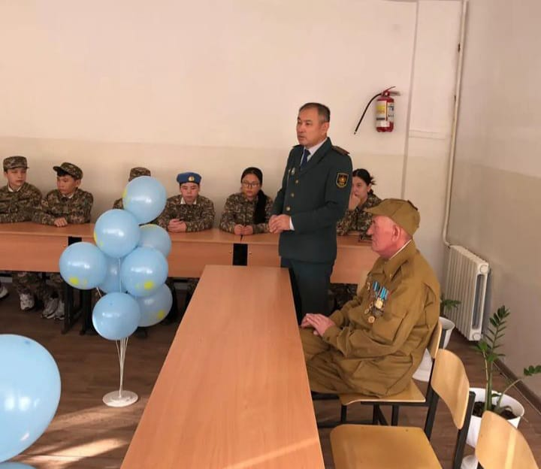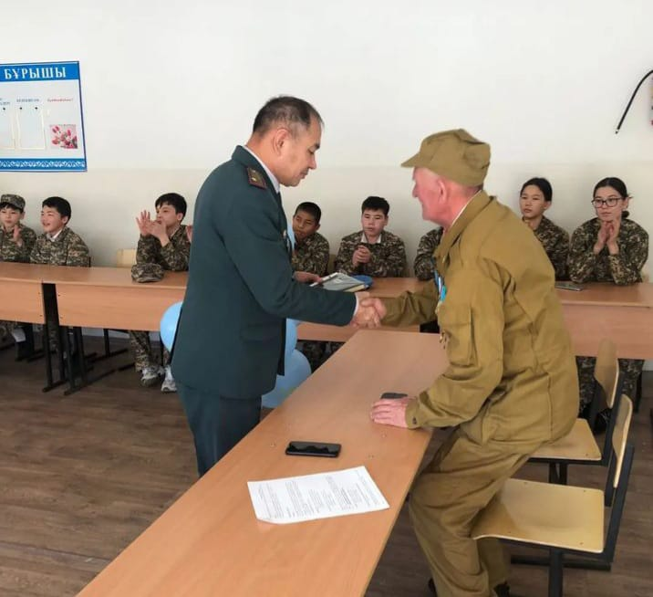

- Қазіргі таңда орын алып отырған эпидемиологиялық жағдайға байланысты 2022 жылдың 8 – желтоқсанында Облыстық ЖИТС орталығының дәрігер – эпидемиологы Артықбаева Алтынай Есеновна және педагог Матаева Меруерт Қанатовна мектебімізде оқушылармен кездесу өткізді.
Кездесуде қарастырылған сұрақтар:
- АИТВ – жұқпасының өзекті мәселелері және оның алдын – алу;
- Ерте жүктіліктің алдын – алу;
- Электронды темекінің зияны.
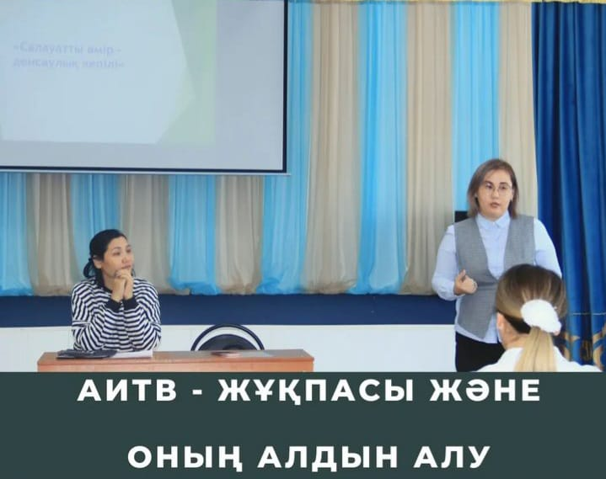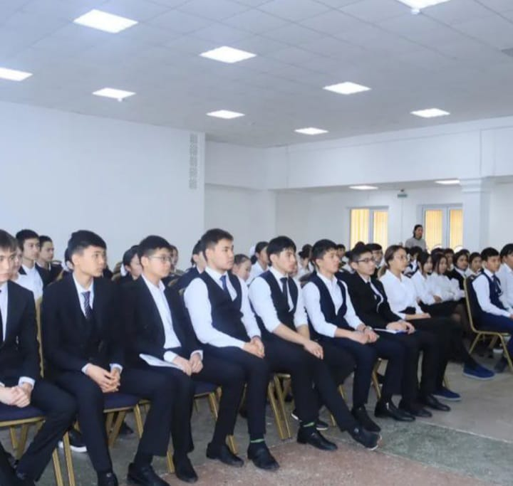

- 2022 – 2023 оқу жылының 9 – желтоқсан күні «құқықбұзушылықтың алдын – алу және болдырмау» мақсатында мектебімізде дәрігер мамандармен кесдесу өткізілді. Дәрігер мамандар: 1. Салауатты өмір салтын сақтау маманы: Бағдагүл Әбутәліқызы;
2. Энергетикалық сусындар туралы мәлімет, дәрігер: Фариза Мырзабаевна;
3. Салауатты өмір салтын сақтауды қалыптастыру дәрігері: Руслан Узбекұлы.
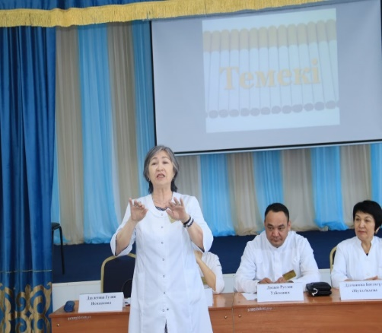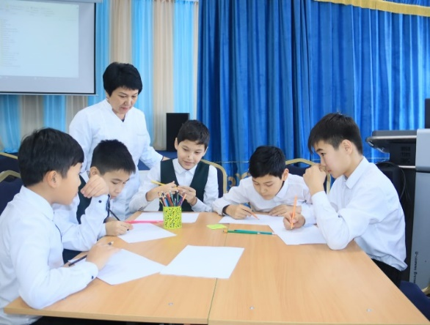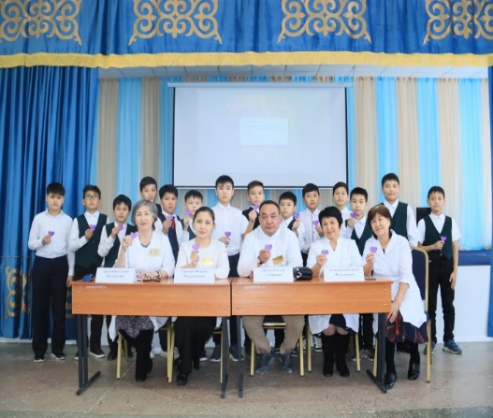
- 2022 – 2023 оқу жылының 5 – қаңтар күні класс жетекшілерге «Құқықбұзушылық және жауапкершілік» тақырыбында семинар отырысы өткізілді. Семинардың І бөлімінде баяндама оқылды. ІІ бөлімінде топпен жұмыс: класс жетекшілер 2 топқа бөлініп жұмыс жасады.
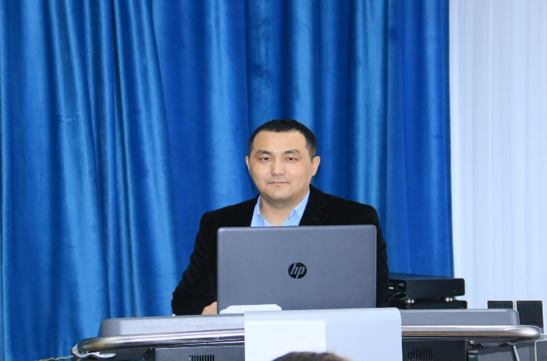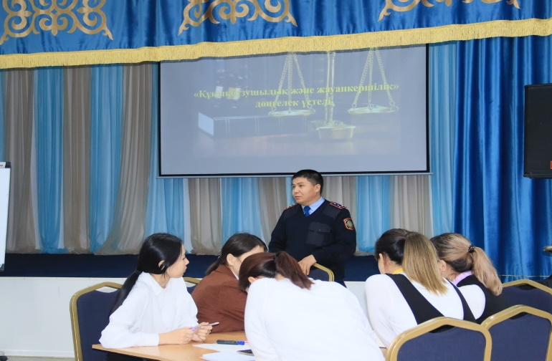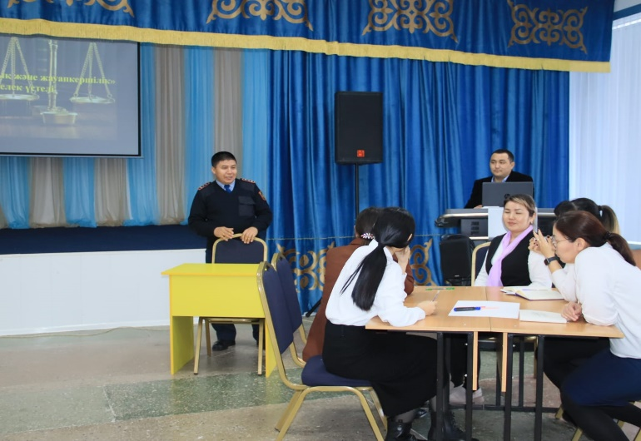
- 2022 – 2023 оқу жылының 6 ақпан күні мектеп оқушылары Ақтөбе облыстық ғылыми – тәжірибелік орталығы облыстық Төтенше жағдайлар департаментінің «2023 жылға арналған интерактивті сабақтар өткізу жоспарына» сәйкес, «Қысқы уақыттағысудағы қауіпсіздік», «Салқын тию мен үсіп қалу кезіндегі алғашқы медициналық көмек», «Қысқы кезеңдегі төтенше жағдайлан кезіндегі іс – қимыл ережелері» тақырыптары бойынша ZOOM платформасы арқылы онлайн сабаққа қатысты.
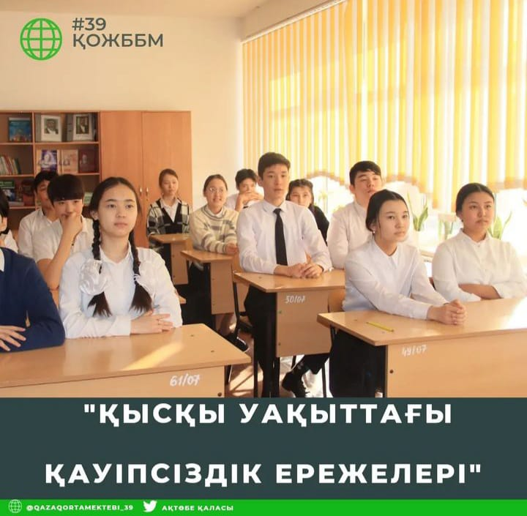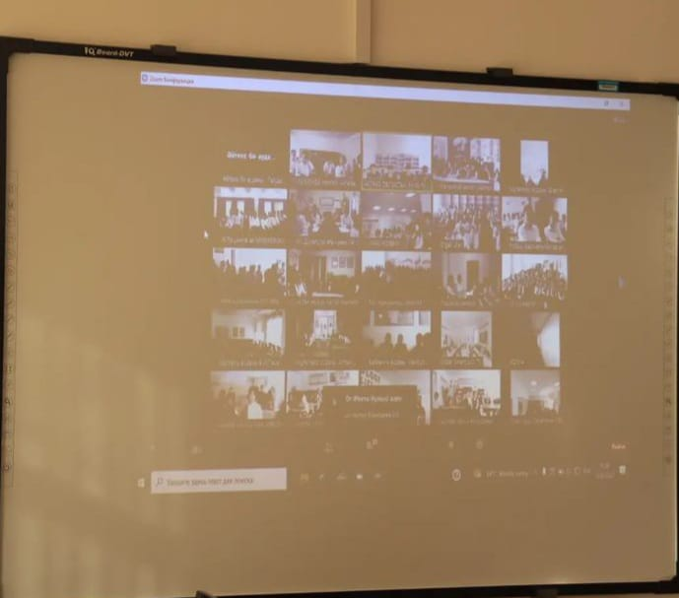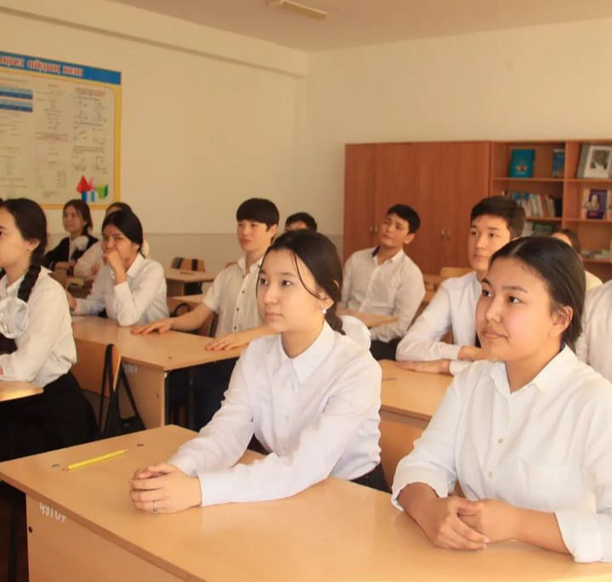

- 2022 – 2023 оқу жылының 14 – ақпан күні мектеп мәжіліс залында 6 – 9 класс оқушылары арасында «Жасөспірімдер арасында құқықбұзушылық пен буллингтің алдын – алу» мақсатында Ақтөбе облысының білім басқармасы, Ақтөбе облысының ғылыми – тәжірибелік орталығы, криминалдық полиция басқармасы, есірткі бизнесіне қарсы күрес басқармасының мамандарының қатысуымен кездесу өткізілді.
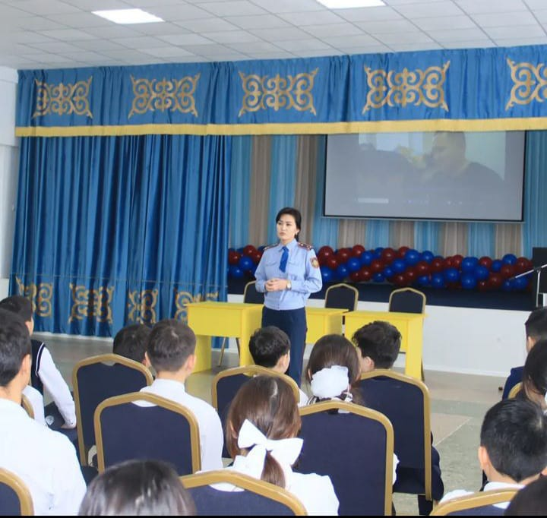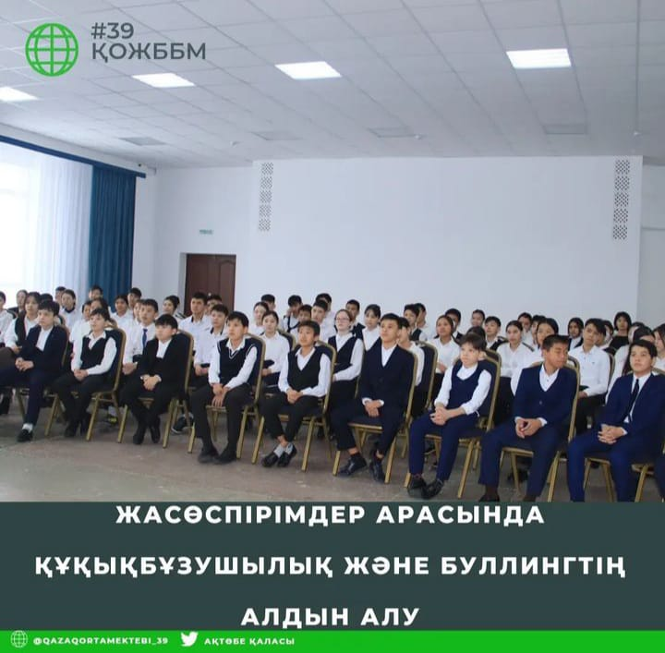

- 2022 – 2023 оқу жылының 2 – наурыз күні мектебімізде «Жолда жүру ережесін сақтайық» тақырыбында жол патрульдік полициясының қызметкерлерімен кездесу өткізілді. Кездесуге 1 – 6 класс білім алушылары қатыстырылды. Кездесуге жол патрульдік полиция инспекторы полиция лейтенанты Тұржанов Бауыржан Жеңісжанұлы және полиция лейтенанты Жайлыбаев Әділхан Қазбекұлы қатысты.
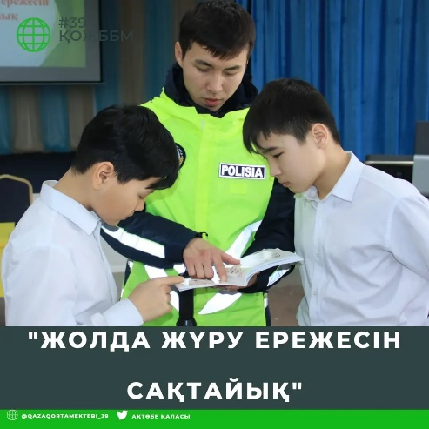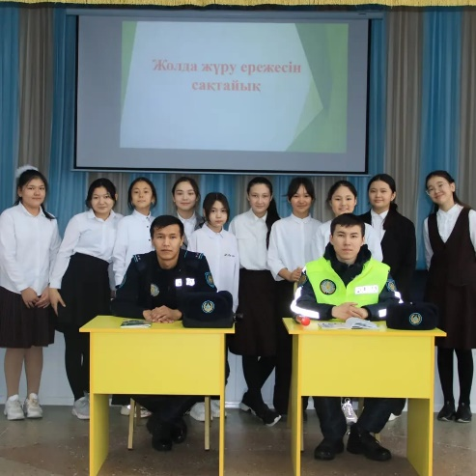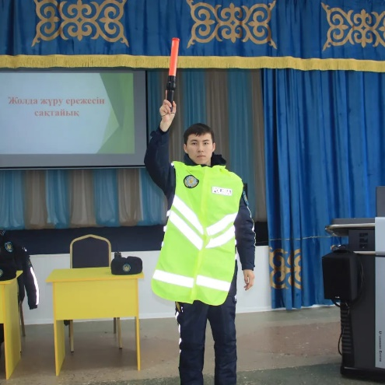
- Мектебімізде наурыз айының 27 – і күні Ақтөбе облыстық ғылыми – тәжірибелік орталығы облыстық Төтенше жағдайлар департаментінің «2023 жылға арналған интерактивті сабақтар өткізу жоспарына» сәйкес «Эвакуациялау іс – шараларын ұйымдастыру мен жүргізу», «ҚР ІІМ ТЖК КТИ оқу орнына түсу» мүмкіндіктері мен ерекшеліктері, «Су тасқыны кезіндегі халықтың іс - әрекеті», «Жоғарғы қабатты ғимараттардағы қауіпсіздік», «Қазақстан Республикасындағы Азаматтық қорғаныс» тақырыптары бойынша ZOOM платформасы арқылы интерактивті сабағы өткізілді.
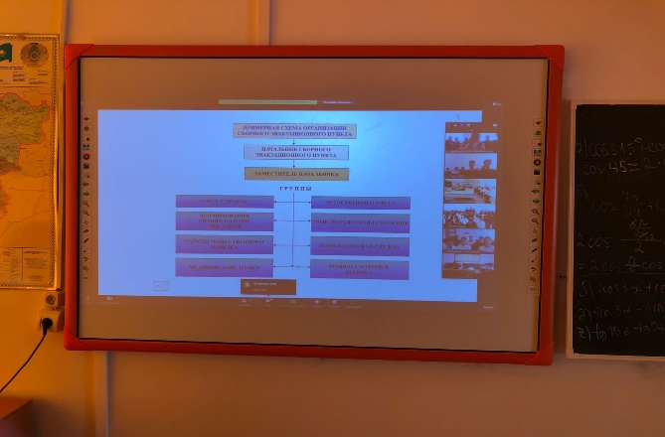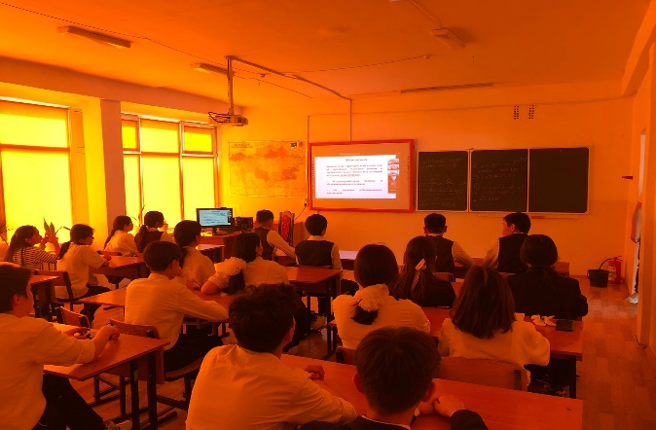
- 2022 – 2023 оқу жылының наурыз айының 27 мен сәуір айының 10 күндері аралығында республика аумағында «Балалардың жолдағы қауіпсіздігі» акциясы өткізілуде. Ақтөбе облысы Полиция Департаменті қызметкерлері наурыз айының 30 – ы күні мектебіміздің оқушылары мен кездесу өткізіп түсіндіру жұмыстарын жүргізді.
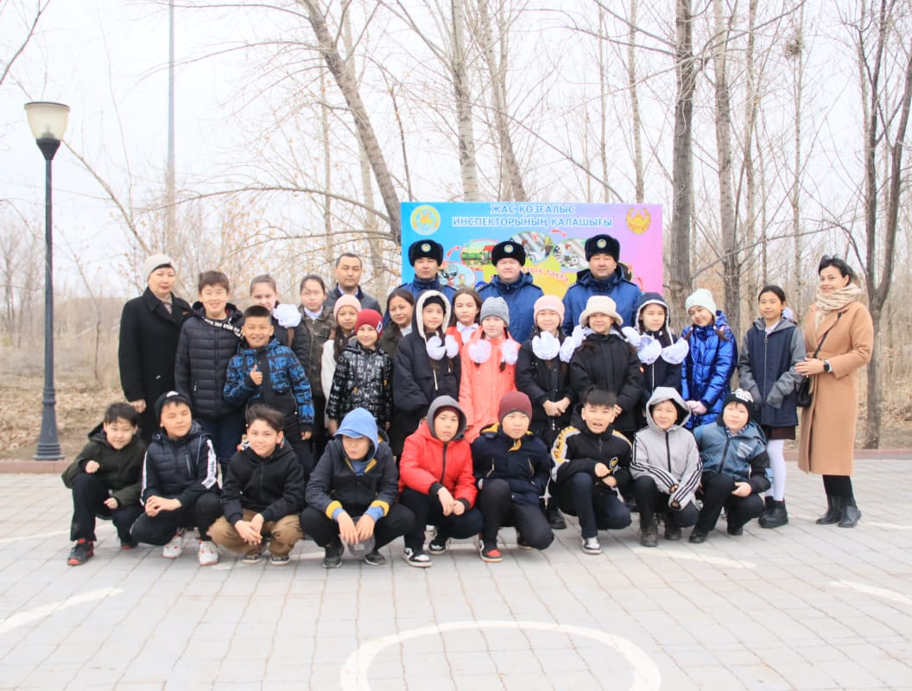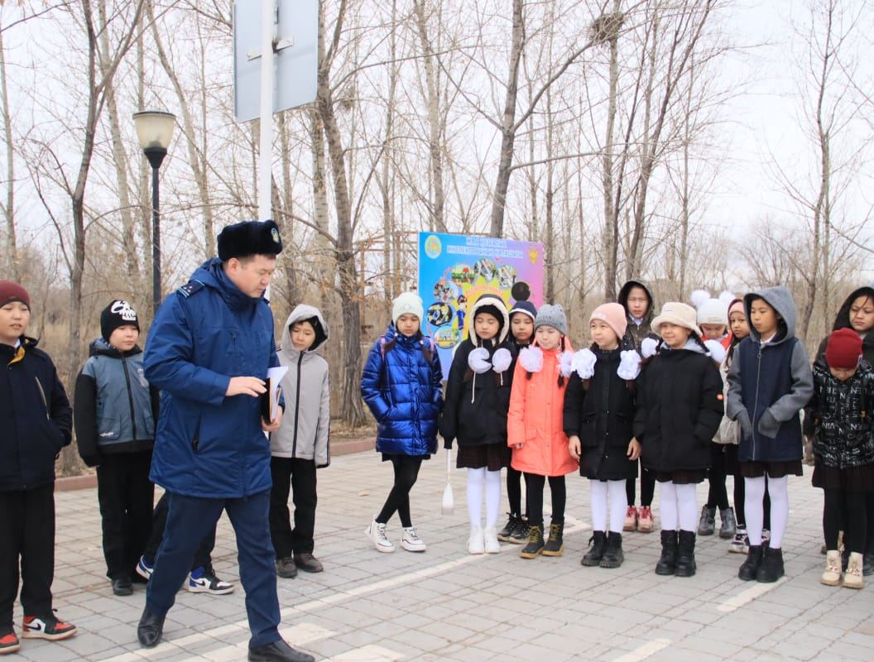
- 2022 – 2023 оқу жылының 31 наурыз күні мектеп жоспарына сәйкес Ақтөбе қаласы Астана ауданы №2 ҚПБ КТІЖ УПИ полиция аға лейтенанты мектеп инспекторы Айсүгіров Асхат Маралбекұлы 9 – 11 класс оқушылары арасында «Жасөспірімдер арасында құқықбұзушылық пен буллингтің алдын – алу және болдырмау» тақырыбында түсіндірме жұмыстарын жүргізді.
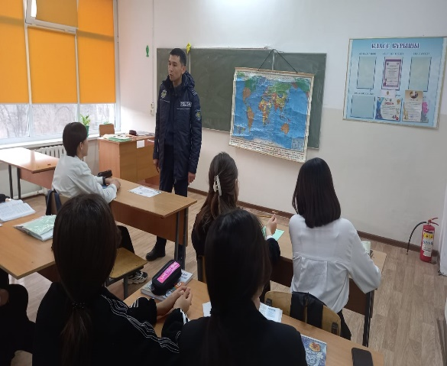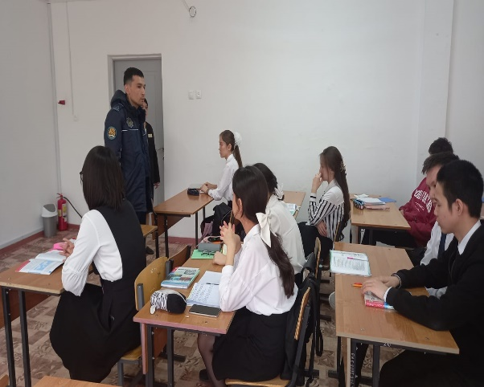
- 2022 – 2023 оқу жылының 13 сәуір күні мектеп жоспарына сәйкес Ақтөбе қаласы Астана ауданы №2 ҚПБ КТІЖ УПИ полиция аға лейтенанты мектеп инспекторы Айсүгіров Асхат Маралбекұлы 5 – 6 класс оқушылары арасында «Терезеден төнер қауіп..., Сақтықта қорлық жоқ!» тақырыбында түсіндірме жұмыстарын жүргізді.
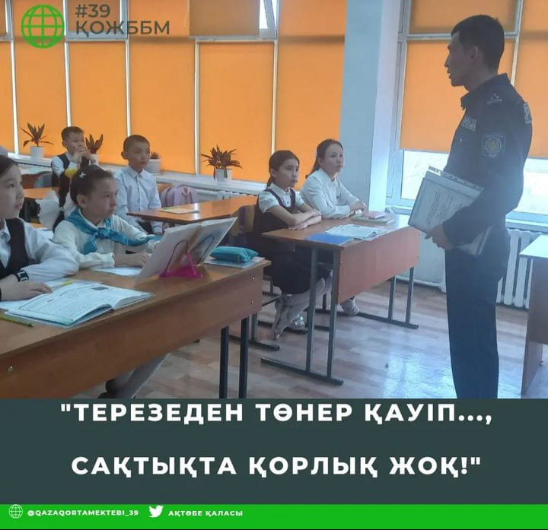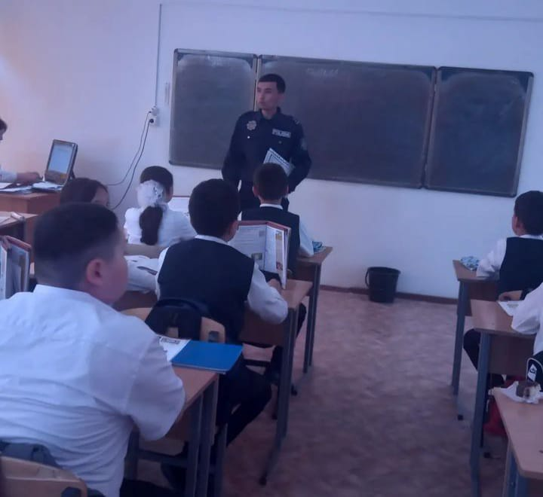
- 2022 – 2023 оқу жылының 19 - 20 – сәуір күндері мектеп спорт залында 9 – 10 класс «Адал Ұрпақ» еріктілер клубы мүшелері арасында «Жасөспірімдер арасында құқықбұзушылық алдын – алу, білім алушылар арасында достық қарым – қатынасты нығайту» мақсатында баскетбол жарысы өткізілді. Жарыс айналма жүйесі арқылы өткізілді.
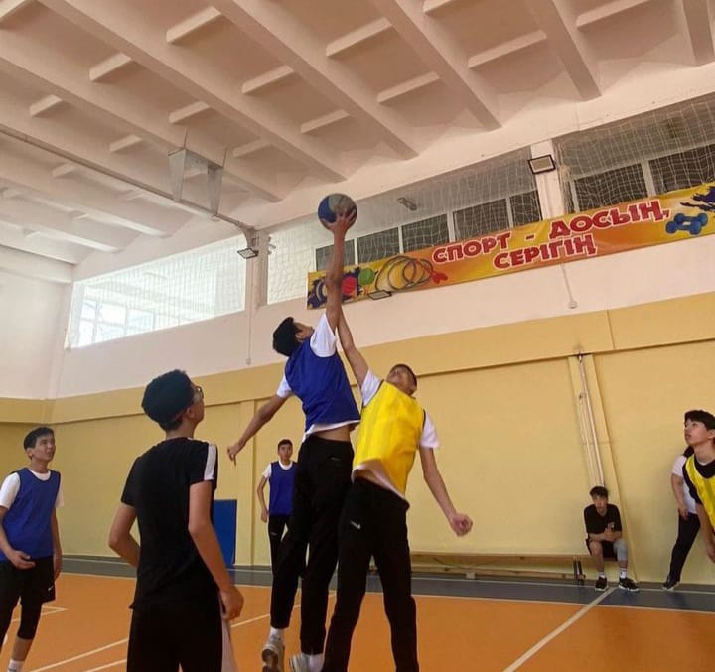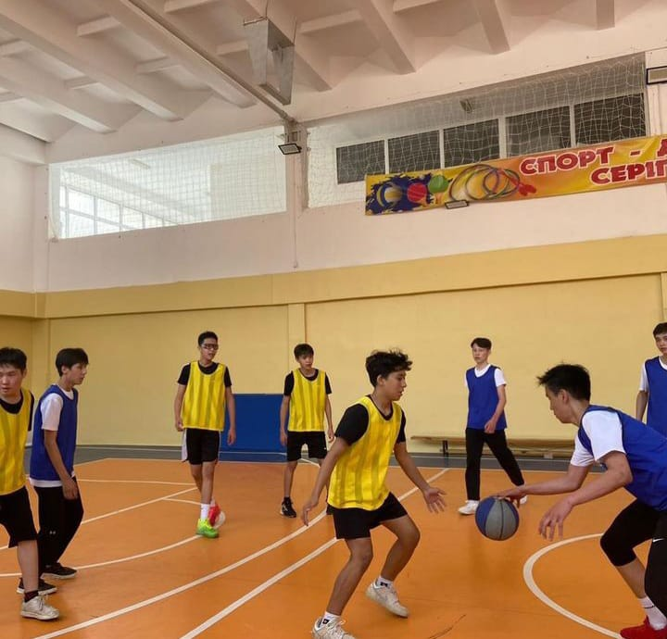
- 2022 – 2023 оқу жылының 19 - 20 – сәуір күндері мектеп спорт залында 7 – 10 класс «Адал Ұрпақ» еріктілер клубы мүшелері арасында «Жасөспірімдер арасында құқықбұзушылық алдын – алу, білім алушылар арасында достық қарым – қатынасты нығайту» мақсатында волейбол жарысы өткізілді. Жарыс айналма жүйесі арқылы өткізілді.
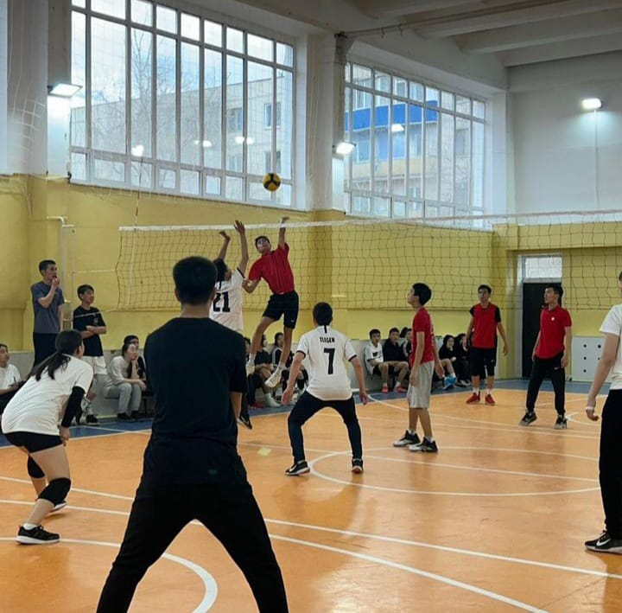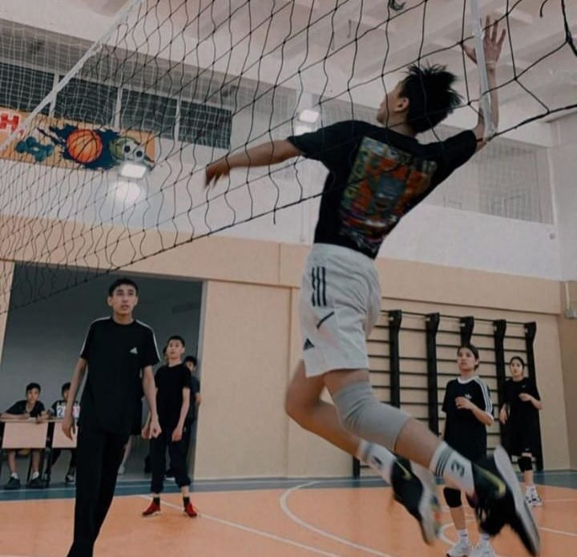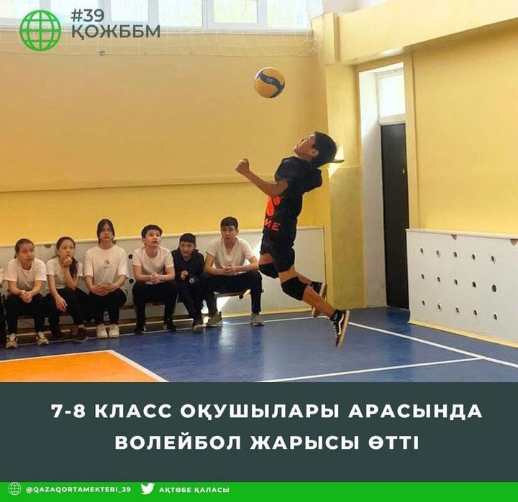
- 2022 – 2023 оқу жылының 20 сәуір күні мектебіміздің оқушылары ҚР ішкі істер министрлігі М.Бөкенбаев атындағы Ақтөбе Заң Институтына саяхатқа барып, институт өмірімен танысып келді. Оқушылар ол жерде институттың атауы берілген Кеңес одағының батыры М.Бөкенбаевтың өмірі мен тарихына шолу жасалынып, жастардың патриоттық рухын көтеретін, тәрбиелік жұмыстар жүргізілді.
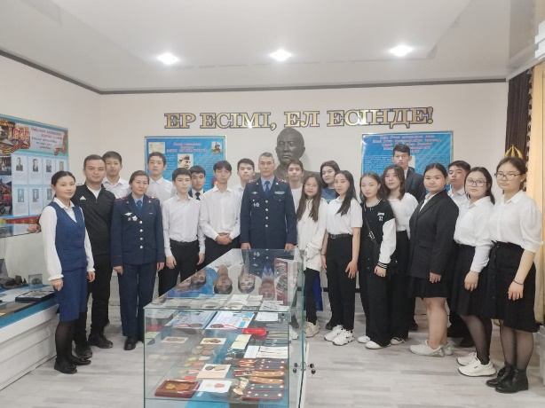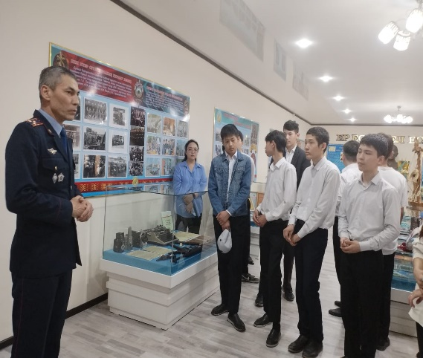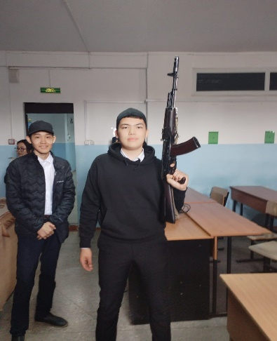
- 2022 – 2023 оқу жылының 23 – мамыр күні мектебіміздің 6 – 9 класс оқушылары «Кәмелетке толмағандар арасындағы құқықбұзушылықтың алдын - алу» мақсатында Облыстық полиция департаментіне департамент мұражайына экскурсия жасады. Экскурсия мақсаты: «Кәмелетке толмағандар арасындағы құқықбұзушылықтың алдын - алу»
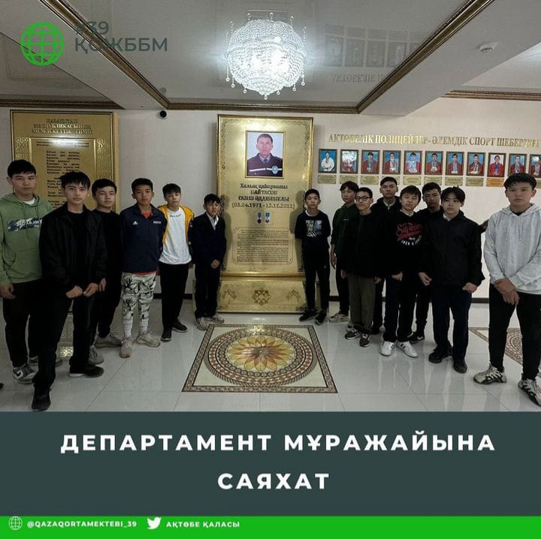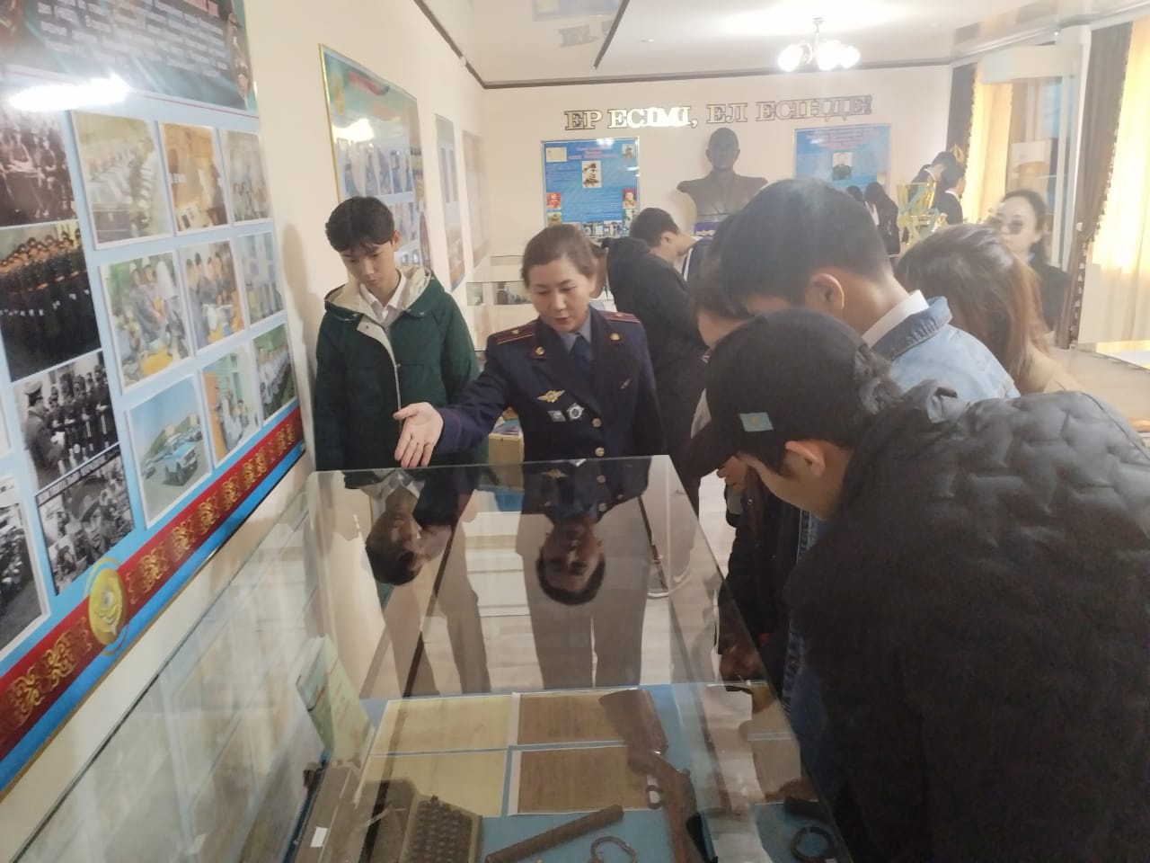
- 2022 – 2023 оқу жылының 30 – мамыр күні мектебіміздің 6 – 8 класс оқушылары арасында «Кәмелетке толмағандар арасындағы құқықбұзушылықтың алдын - алу» мақсатында «Жарақат алу кезіндегі алғашқы көмек» тақырыбында дәрігер мамандармен кездесу өткізілді. Кездесуге: 1. Даулетова Г.И – психолог
Рыскалиев Д.Б – фельдшер
Ділманова Б.Ә – СӨСҚ мамандары қатысты.
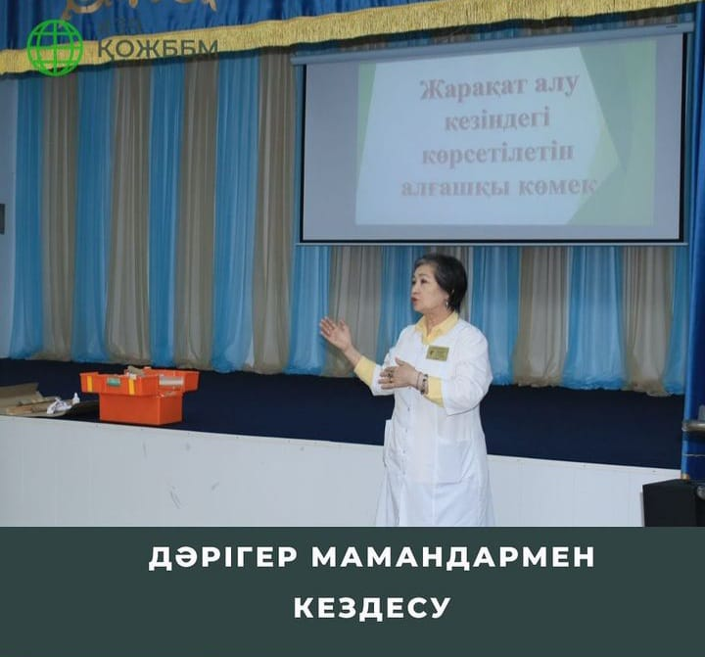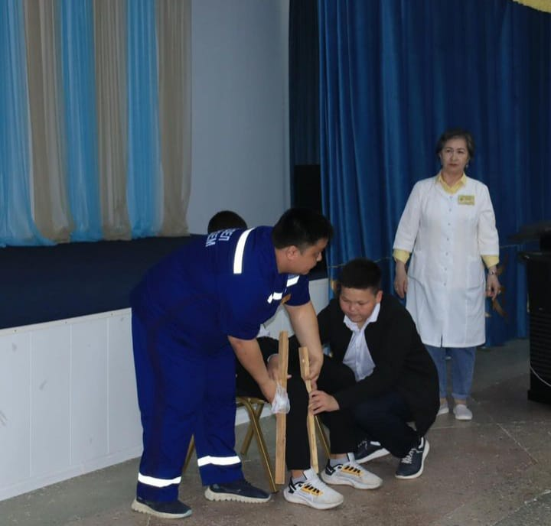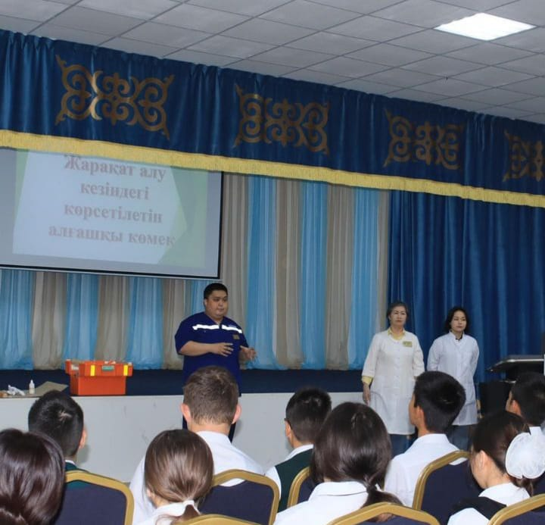

Мектеп директорының тәрбие ісі жөніндегі орынбасары: Б.Батыргалиев

